Drodzy Rodzice , Kochane przedszkolaki !
Życzymy wszystkim zdrowych i spokojnych Świąt Wielkanocnych ,
pełnych nadziei , miłości i wiary w lepsze jutro .

Wychowawczynie grupy V
Anna Homa i Renata Skruch


Drodzy Rodzice przypominamy , że nasze scenariusze zajęć i propozycje zabaw nie są obowiązkowe ,
są jedynie propozycją i inspiracją do zabaw w domu , dla naszych przedszkolaków .

TEMAT TYGODNIA: Wielkanocne zwyczaje .
TEMAT DNIA : Pomagam w przygotowaniach przedświątecznych -warsztaty kulinarne

1. Pogadanka – mamo, tato w czym mogę Wam dziś pomagać ?


2. Pieczenie ciast: dzieci mogą towarzyszyć , liczyć miarki produktów, odmierzać ilość produktów, przeliczać jajka , nazywać bakalie użyte do ciast .
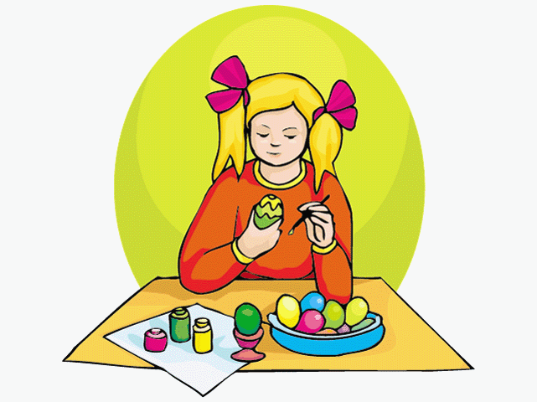

3. Wspólne malowanie jajek .

4. Przygotowywanie koszyka wielkanocnego

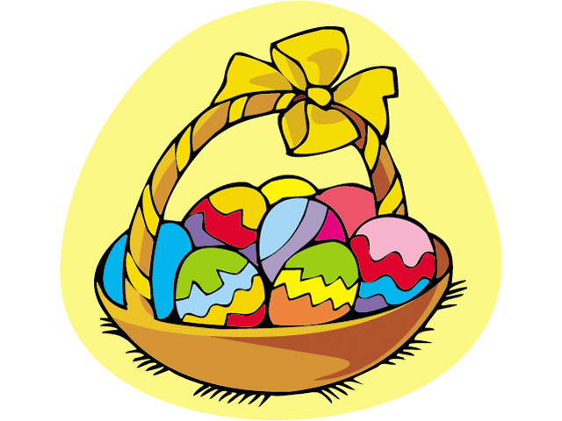

5. ,, Bystre oko ,,-czego tu brakuje

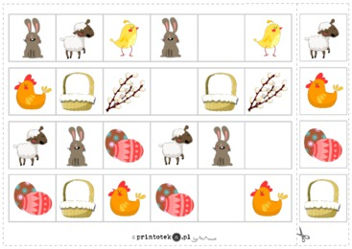

6. https://www.youtube.com/watch?v=6RH8hXpWnlk zabawa ruchowa przy piosence ,,Pewna kura..”

7. Propozycje plastyczne na dziś : kogut na jajka, sposób wykonania na foto ( materiały: opakowanie z jajek, czerwony i żółty papier, pieprz w ziarnach na oczy ,klej , biała farba , nożyczki , mogą być tez piórka)

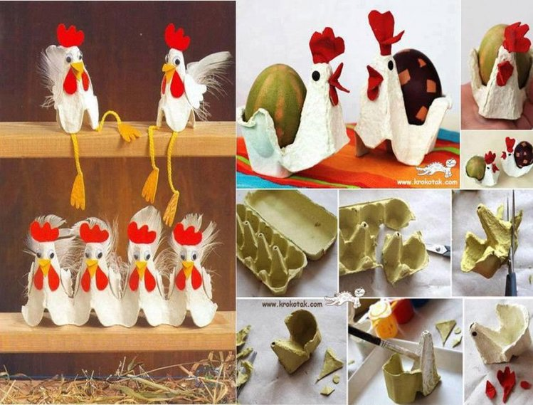
8. Warsztaty kulinarne ,, Smakołyki z jajek „

-jajka faszerowane ( ugotowane jajka, ugotowana marchewka , czarne oliwki lub pieprz ziarnisty)

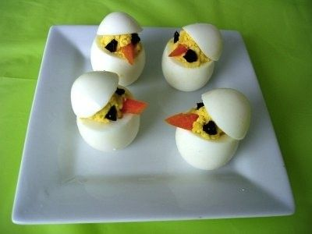
-

FOTO:INTERNET

-kogucik na majonezowej chmurce ( ugotowane jajka , ugotowana marchewka , pieprz ziarnisty , majonez , sałata zielona, pomidory , papryka do dekoracji )

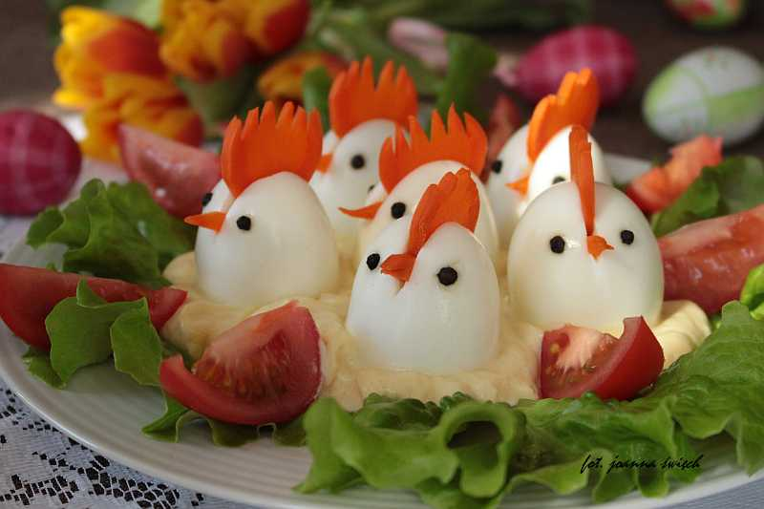
FOTO:INTERNET
-świnka z jajek (ugotowane jajka, ugotowana marchewka, papryka czerwona na uszy, pieprz ziarnisty,zapałki bez łebków lub wykałaczki , sałata do dekoracji )
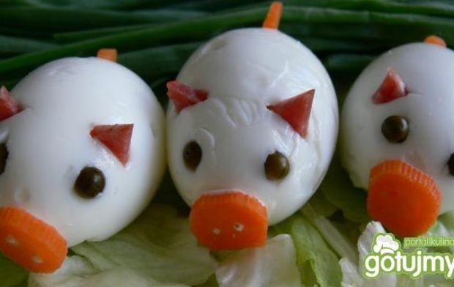

FOTO.INTERNET

POWODZENIA I SMACZNEGO JAJKA ! PAMIĘTAJCIE CZEKAMY NA FOTO :)

